**实验报告**

**实验名称：实验4.3.4：地址聚合与最长前缀匹配路由配置**

学院： 计算机学院 班级： 07032101 学号： 1120211099 姓名： 周豪捷

**步骤6：测试验证**

1. 请将创建的网络拓扑的截图粘贴到实验报告中。

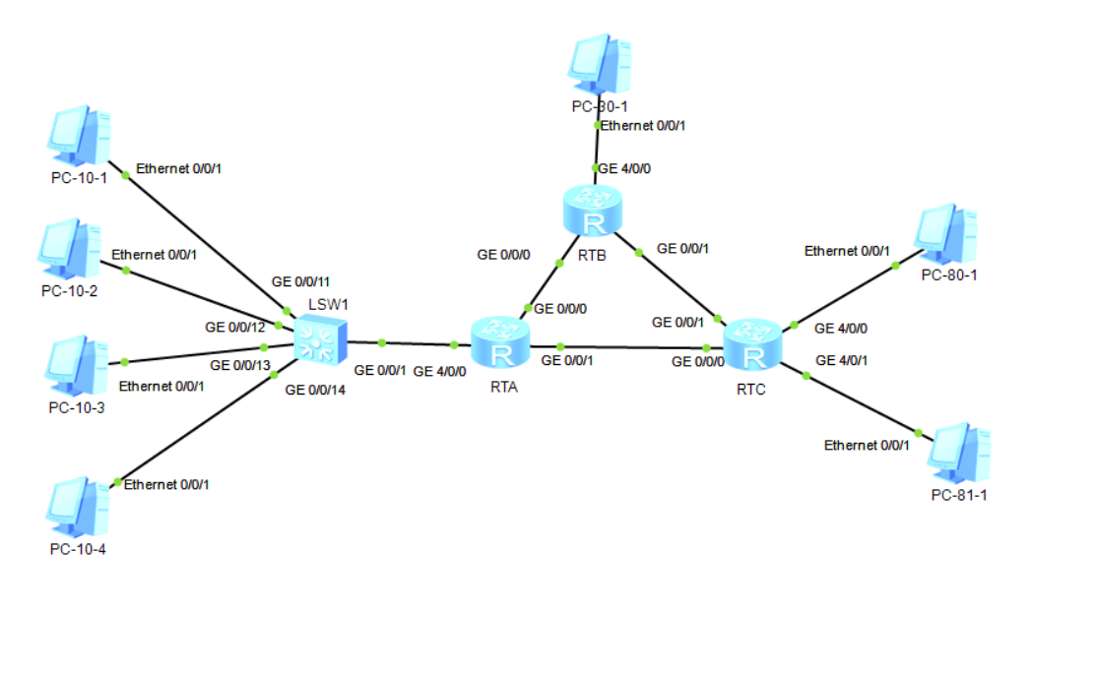

1. 请将路由器RTA的IP路由表的截图粘贴到实验报告中。

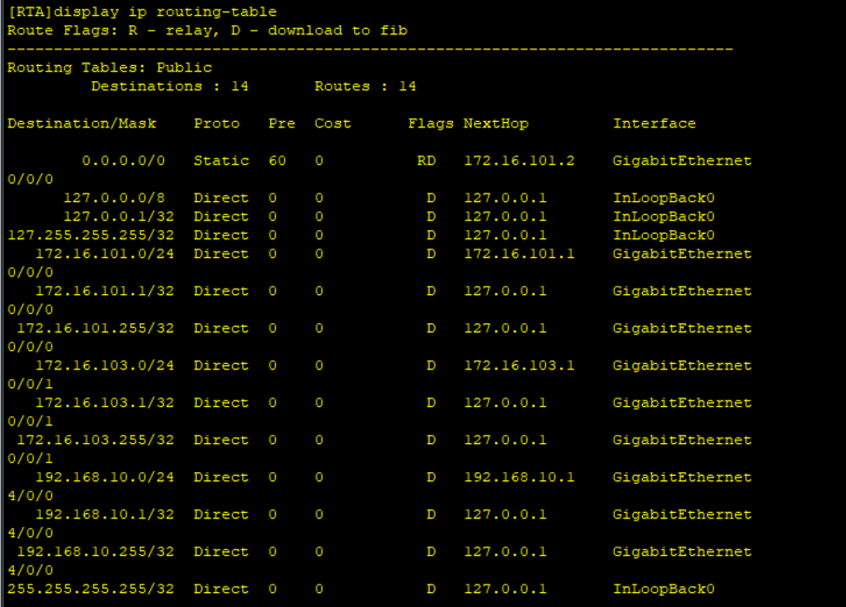

1. 请将路由器RTB的IP路由表的截图粘贴到实验报告中。

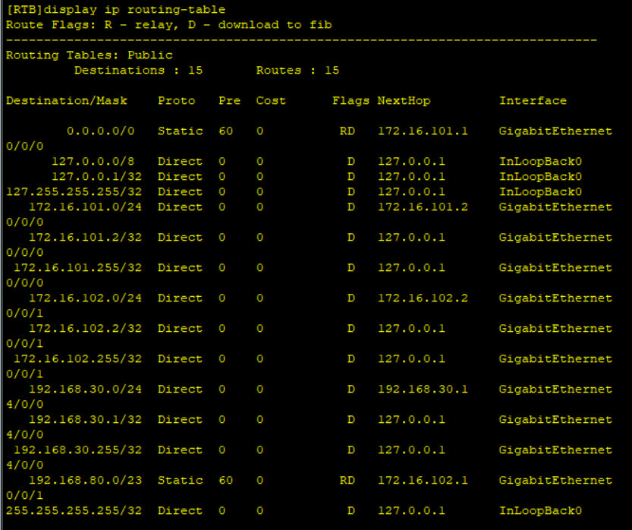

1. 请将路由器RTC的IP路由表的截图粘贴到实验报告中。

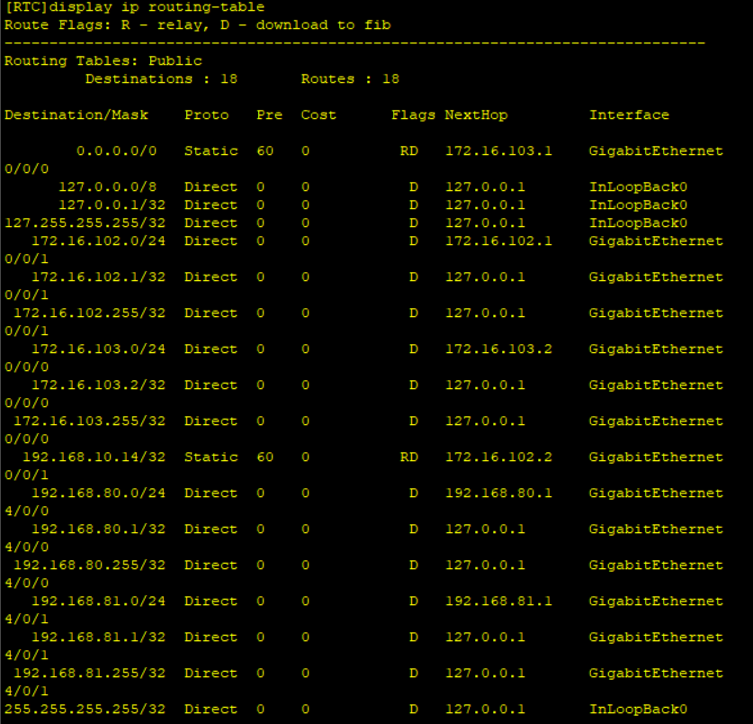

1. PC-80-1能ping通PC-10-1吗？请将ping命令结果的截图粘贴到实验报告中。

能。

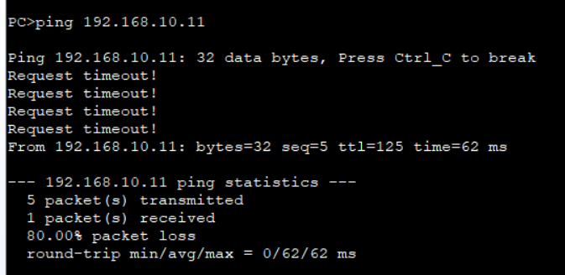

1. PC-80-1到PC-10-1的路由是什么？请将从PC-80-1发出的“tracert 192.168.10.11”命令结果的截图粘贴到实验报告中。所显示的路由是否与规划的路由相符？

答：路由经过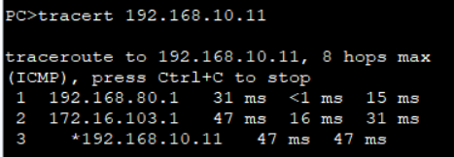172.16.103.1，显示的路由符合规划路由。

1. PC-80-1能ping通PC-10-4吗？请将ping命令结果的截图粘贴到实验报告中。

能。

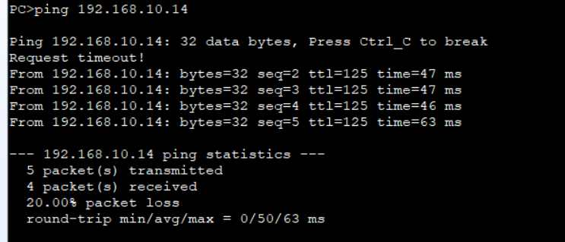

1. PC-80-1到PC-10-4的路由是什么？请将从PC-80-1发出的“tracert 192.168.10.14”命令结果的截图粘贴到实验报告中。所显示的路由是否与规划的路由相符？

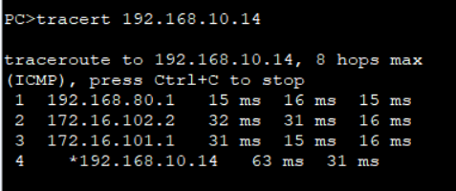答：路由经过172.16.102.2，172.16.101.1。显示的路由与规划的路由相符。

**步骤7：通信分析**

1. 分析抓取的PC-80-1与PC-10-1之间的ping通信。ICMP Echo Request和Reply消息的传输分别经过了哪些路由器端口？请用抓取的通信说明ICMP消息的传输路径与路由设置是否相符。

答：由PC-80-1发出的request ICMP信息，发送到了RTA的GE0/0/1，如下图：

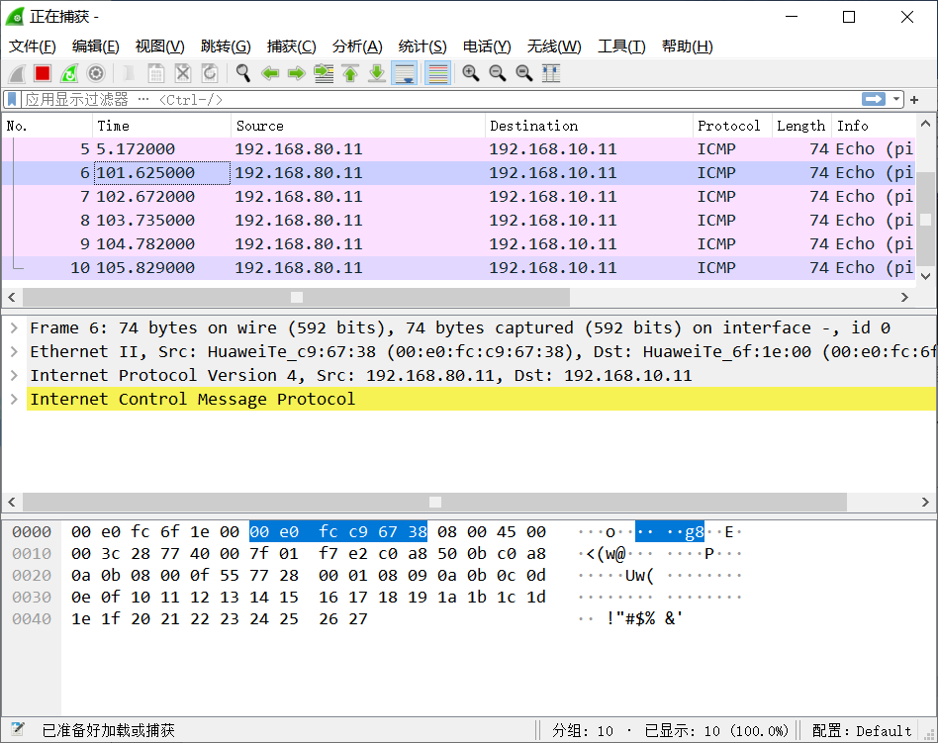

由PC-10-1发出的reply消息从RTA的GE0/0/0出，最后进入RTC的GE0/0/1

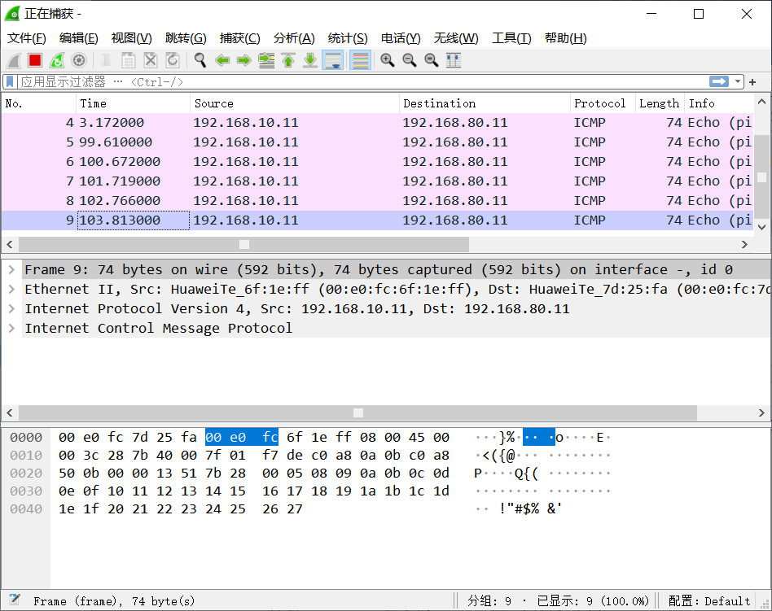

RTC GE0/0/1的抓包情况：

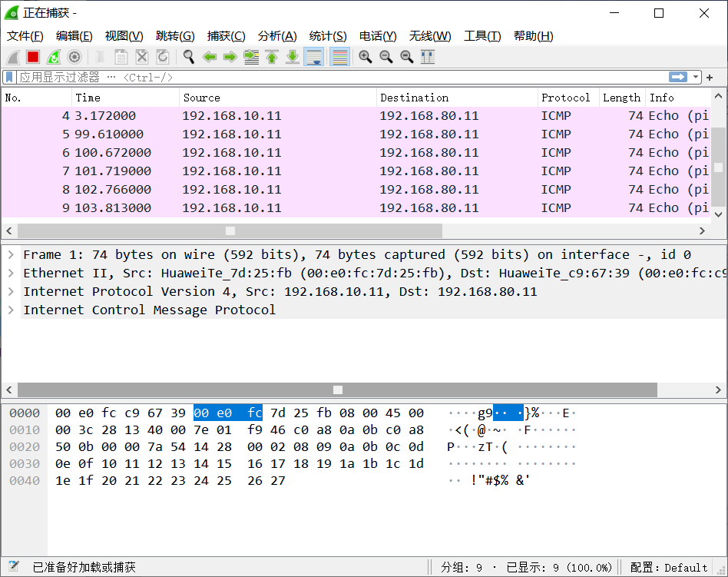

传输路径符合路由设置。

1. 分析抓取的PC-80-1与PC-10-4之间的ping通信。ICMP Echo Request和Reply消息的传输经过了哪些路由器端口？请用抓取的通信说明ICMP消息的传输路径与路由设置是否相符。

答：ICMP的消息经过了RTA的GE0/0/0,RTB的GE0/0/1,RTC的0/0/1。

PC-80-1发出的request信号从RTC的GE0/0/1出去，到达RTB的GE0/0/1

下图为RTC GE0/0/1的抓包情况：

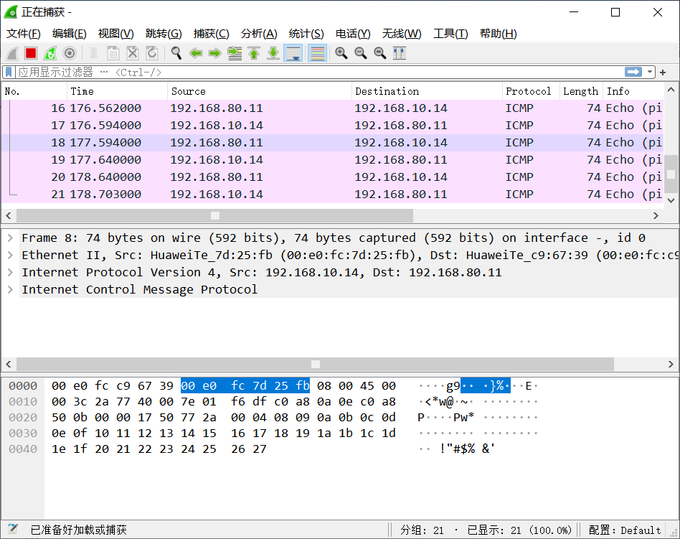

下图为RTB GE0/0/1的抓包情况

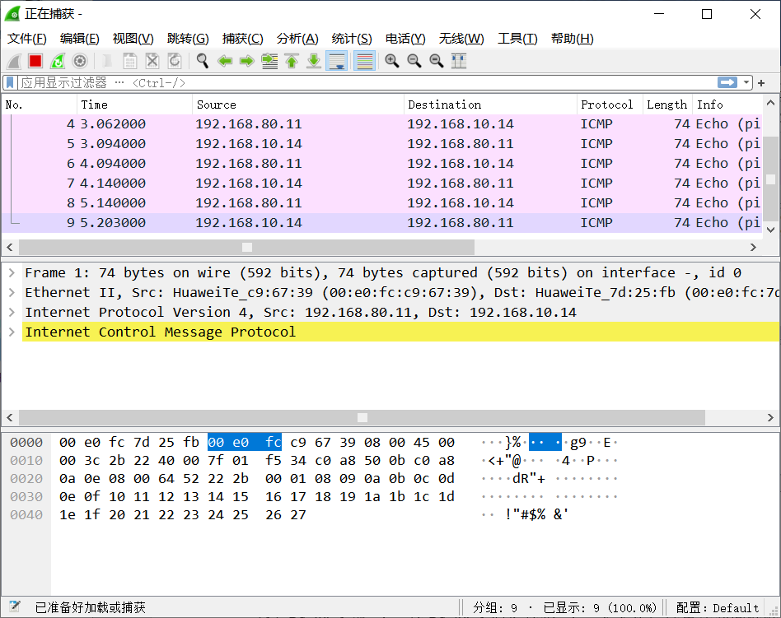

PC-10-1发出的reply经过RTA的GE 0/0/0达到RTC的GE0/0/1

下图为RTA GE0/0/0的抓包情况：

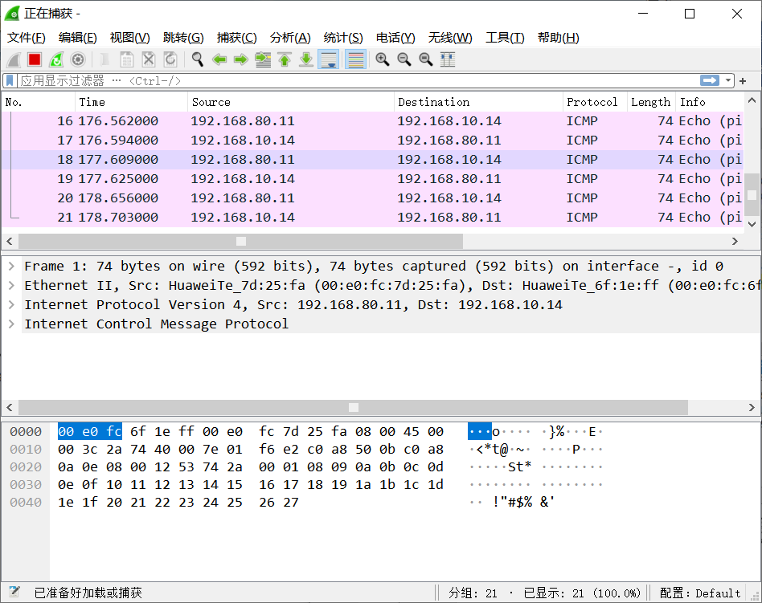

没有经过RTA的 0/0/1 抓包情况如下：

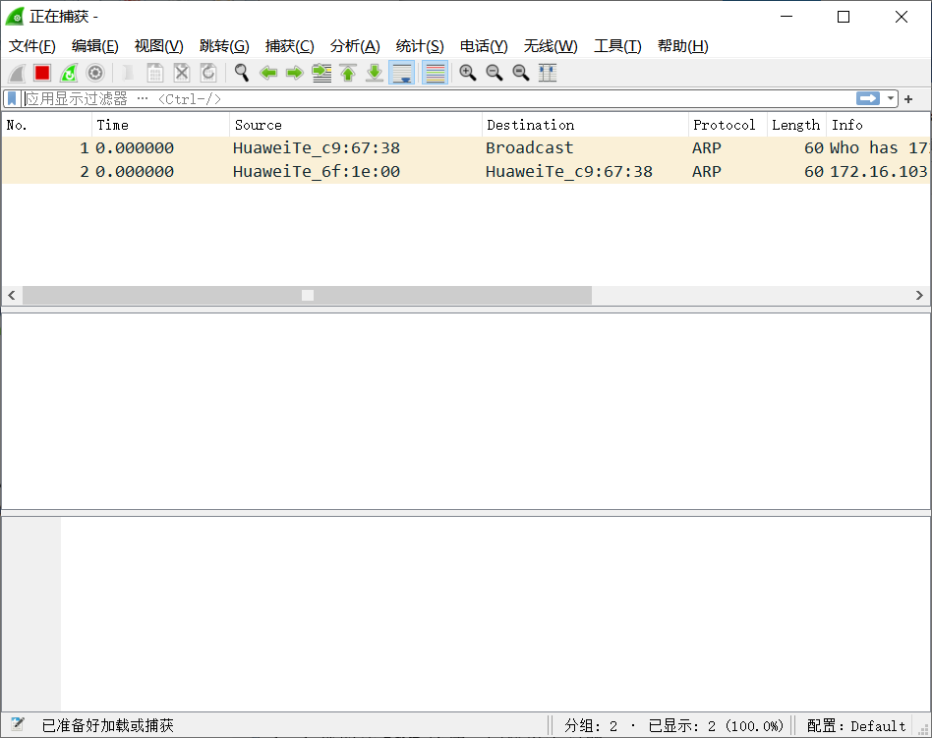

传输路径符合路由规划。

1. 分析抓取的PC-80-1与PC-30-1之间的ping通信。ICMP Echo Request和Reply消息的传输经过了哪些路由器端口？请用抓取的通信说明ICMP消息的传输路径与路由设置是否相符。

答：ICMP Echo Request经过了RTC GE0/0/0，RTA GE 0/0/1和GE 0/0/0，经过RTB两个端口最后从RTC的GE0/0/1返回。

下图为RTA GE0/0/1的抓包结果：

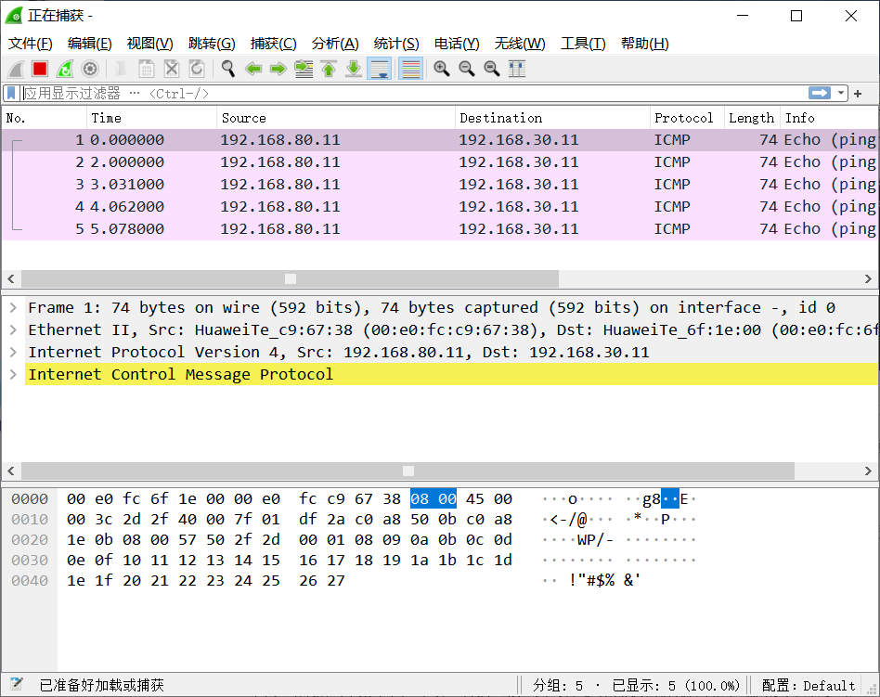

下图RTA GE0/0/0抓包结果：

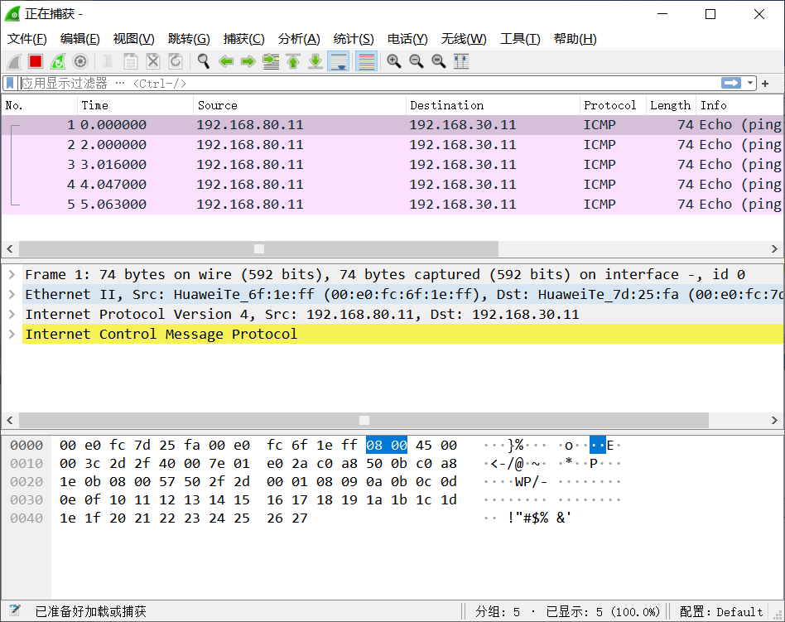

下图RTC E0/0/1抓包结果：

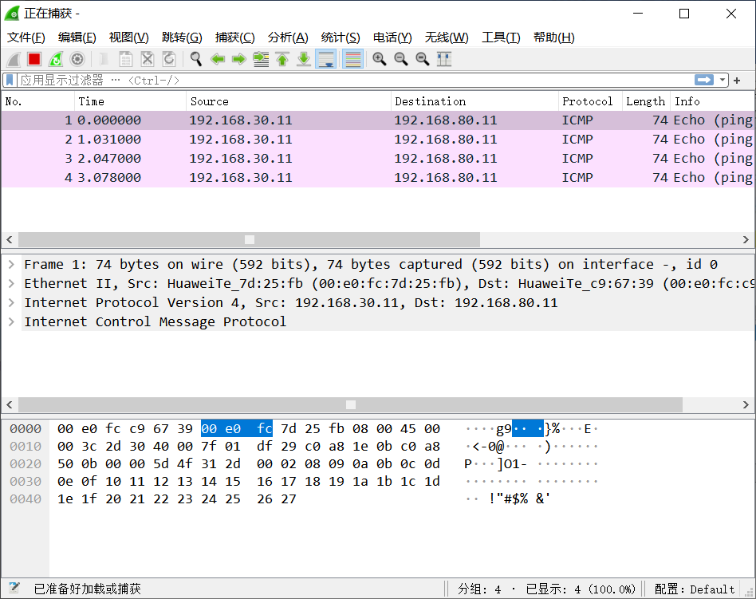

下图为RTB GE0/0/1的抓包结果：

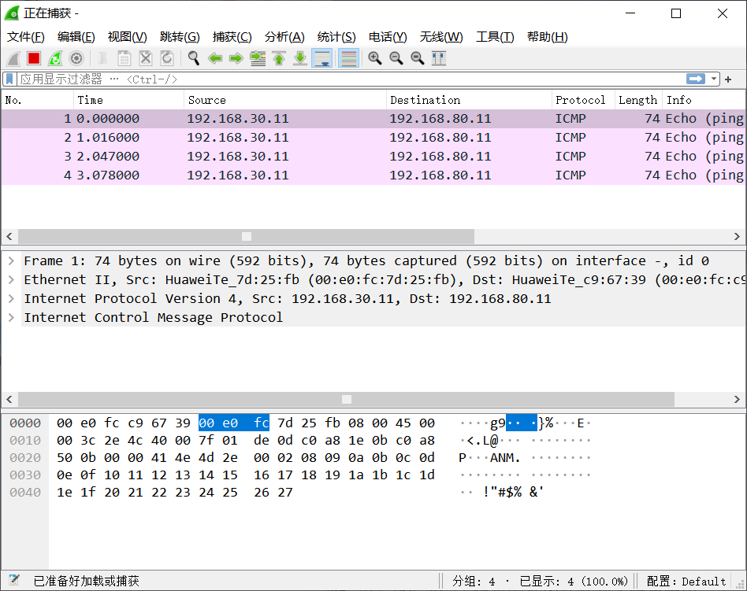

下图为RTB GE 0/0/0的抓包结果：

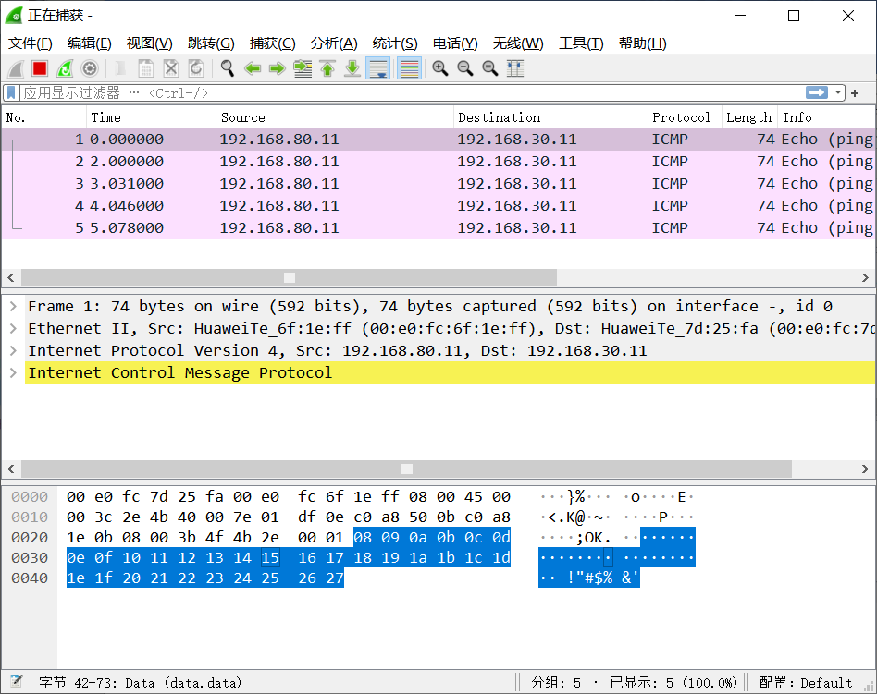

传输路径符合路由规划。